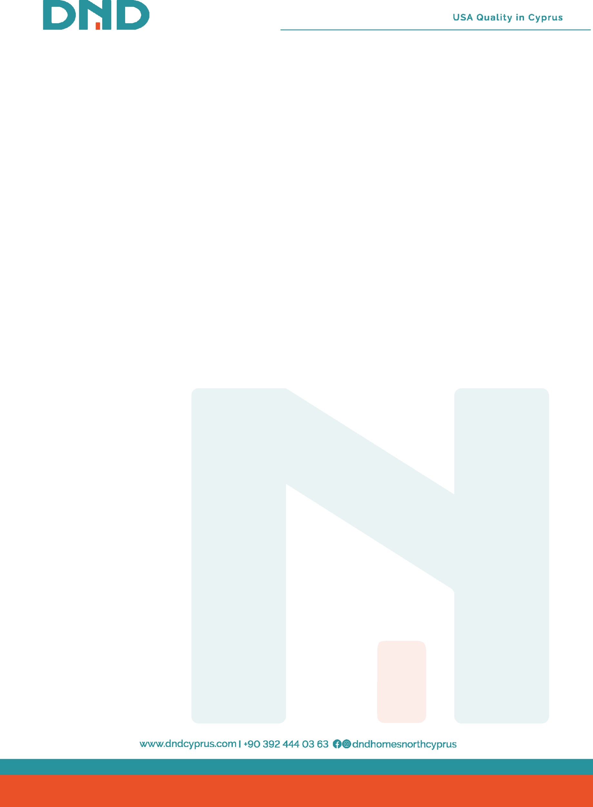
Reservation Agreement
Classification | Information
Name of the Project | GOLDEN EYE RESORT BAFRA
Period | {period}
Property Type | {unitType}
Customer’s Name | {customerName}
Developer | CY - DND HOMES
Nationality | {nationality}
Passport Number | {passportNumber}
Cellphone | {customerPhone}
Email Address | {customerEmail}
Address | {customerAddress}
List Price | {price}
Sales Price | {price}
Deposit Amount | {depositAmount}
Date of Reservation | {today}
Payment Plan | Attached to the reservation form
Validation of Deposit | {todayplusfive}
General Sales Manager | {generalSalesManager}
Sales Manager/Representative | {username}
Email Address | {generalSalesManagerEmail}
Bank Name | ZİRAAT BANKASI
Swift Code | TCZBTR2AXXX
Account Name | CY-DND MAINTENANCE & SERVICE'S LTD.
IBAN of TL Account | TR63 0001 0008 6198 3192 0850 01
IBAN of EURO Account | TR09 0001 0008 6198 3192 0850 03
Bank Address | Karakol Mah. İsmet İnönü Bulvari No:41 / Gazimağusa. Mersin 10 Turkey. Postal code: 99450
Accounting Department Contact Info | Email: muhasebe@dndcyprus.com  Tel no: +90 548 894 03 63
Extra Information | - Rezervasyon formunun imzalanmasından sonra; rezervasyonda belirtilen isimde herhangi bir değişiklik yapılmasına izin verilmeyecektir.  - Rezervasyon ücreti, kesinlikle iade ve devredilemez. Ayrıca hiçbir koşulda başka bir projeye aktarılamaz.  - Depozito tutarı hiçbir durumda iade edilmez. Bundan dolayı; Tüm ödemeler; gecikme, mahsup veya kesinti olmaksızın, kararlaştırılan ödeme planına kesinlikle uygun olarak yapılmalıdır.  - Şirkete yapılacak herhangi bir ödeme, sözleşmede belirtilen yabancı para biriminden farklı bir para biriminde yapılacaksa, geçerli günlük döviz kuru şirketten alınmalıdır.


Developer’s Representative: Purchasers (Alıcı):
Name & Surname: Name & Surname:
………………………………. {customerName}
Signature: Signature:
………………………………. ………………………………..


Agreed Payment Plan
Name Surname | Unit Type | List Price | Sales Price
{customerName} | {unitType} | {price} | {price}

Detailed Information of Payment Plan
1 | {#paymentPlanRows}{installmentType} | {date} | {amount}{/paymentPlanRows}

Developer’s Representative: Purchasers (Alıcı):
Name & Surname: Name & Surname:
………………………………. {customerName}
Signature: Signature:
………………………………. ………………………………..

